**Sistema Gestión de Árbitros**

**Manual Técnico**

**Manual Técnico**

Producto: **Sistema de Gestión de Árbitros**



Contenido

1 OBJETIVOS Y ALCANCES DEL SISTEMA 5

Pre-requisitos de instalación del sistema en el cliente 5

2 HERRAMIENTAS UTILIZADAS 5

Arquitectura: 5

1. NetBeans (Java): 5

2. Mysql 5

Capa Vista: 7

Capa de Control: 7

Frameworks 8

Servidor 8

MySQL 8

3 HERRAMIENTAS PARA INSTALAR 10

Descarga de los programas necesarios: 10

Netbeans 10

jdk 10

MySQL 10

scrip de la base de datos 11

Instalación de los programas necesarios 11

Instalación del jdk 11

Instalación del Netbeats 13

Instalación del MySQL 8.0 16

Conexión de los scrip de la BD 22

Ejecución del IDE NetBeans 24

4 DIAGRAMAS 26

ENTIDAD RELACIÓN 26

DIAGRAMA DE CLASES 28

DIAGRAMA DE SECUENCIA 29

VISTA DE DESPLIEGUE 30

5 Decisiones Técnicas 30

**Revisiones**

|  |  |  |  |
| --- | --- | --- | --- |
| **Fecha** | **Versión** | **Descripción** | **Autor** |
| 16/02/2023 | 1.0 | Creación del manual técnico. | Grupo B |
| 18/02/2023 | 1.1 | Creación del manual técnico. | Grupo B |
| 23/02/2023 | 1.2 | Creación del manual técnico. | Grupo B |
| 26/02/2023 | 1.3 | Creación del manual técnico. | Grupo B |

# OBJETIVOS Y ALCANCES DEL SISTEMA

El presente proyecto busca mejorar la gestión de los árbitros los calendarios y partidos implementando para ello este aplicativo , así mismo ayudar en los procesos internos a través de su gestión de otras áreas .

# Pre - requisitos de instalación del sistema en el cliente

Descripción de los requisitos mínimos que se deben tener tanto de

hardware como de software para que el sistema se pueda ejecutar de forma correcta a nivel del cliente.

Requisitos de Hardware (mínimos):

* **Procesador: Intel Pentium 4** **1.5 GHz**.
* **Memoria: 4GB de RAM**.

Requisitos de Software

* **SO: Windows 8/8.1/10**.
* **NetBeans 15**.0
* **MySQL 8**.0

# HERRAMIENTAS UTILIZADAS

## **GitHub**

GitHub es una plataforma basada en web que proporciona alojamiento para el desarrollo de software y el control de versiones utilizando Git. Permite a los usuarios almacenar y administrar sus repositorios de código, colaborar con otros, realizar un seguimiento de los cambios en su código y implementar sus aplicaciones. GitHub es ampliamente utilizado por desarrolladores de software y empresas para administrar su código y proyectos, así como para fomentar la colaboración y la contribución de la comunidad. Además, GitHub también ofrece herramientas de integración continua y despliegue continuo, gestión de proyectos y seguimiento de problemas, entre otras funciones.

## Arquitectura:

Las tecnologías, plataformas y herramientas que se muestran en el esquema de implementación serán instaladas y ejecutadas desde un servidor dedicado.

### NetBeans (Java):

* 1. NetBeans es un entorno integrado de desarrollo de software (IDE) de código abierto, utilizado para desarrollar aplicaciones Java, aplicaciones web y aplicaciones móviles. NetBeans incluye un editor de código, depurador, herramientas de refactorización, entre otras funciones.

NetBeans tiene una variedad de herramientas para facilitar el desarrollo de aplicaciones Java, como el soporte de autocompletado de código, la depuración de errores y la integración con sistemas de control de versiones.

### MySQL

* 1. MySQL MySQL es un software que permite a los usuarios crear bases de datos, tablas y relaciones entre ellas para almacenar información de manera estructurada. A través de comandos específicos, los usuarios pueden realizar operaciones como agregar, modificar, eliminar y consultar datos almacenados en la base de datos..

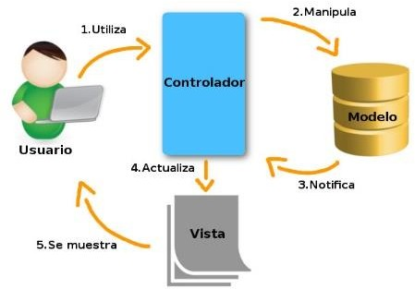

Como se puede observar en la ilustración anterior, se consideran 3 ambientes para poder concretar de forma satisfactoria el desarrollo, así como el control de cambios y/o modificaciones que surjan durante su ejecución. A continuación, se detalla cada ambiente:

1. Ambiente de Desarrollo: Será el entorno inicial en donde se codificará y probarán las funciones requeridas para cada fase, así como la resolución de problemas que puedan surgir durante el desarrollo inicial de las fases.
2. Ambiente de Pre - producción: Este ambiente fue pensado para poder trasladar todas aquellas funcionalidades que sean completadas de forma parcial y que pueden probarse con el cliente para validar que cumpla con sus expectativas.
3. Ambiente de Producción: En este entorno se trasladarán todas aquellas funcionalidades y servicios que hayan sido probadas con el cliente y validadas para poder ser puestas en producción, a este entorno deberá llegar todo aquel código y/o módulo que pasó las pruebas en los dos entornos descritos anteriormente.

### Capa Vista:

La capa de vista, también conocida como capa de presentación o capa de interfaz de usuario, es una de las capas fundamentales en la arquitectura de software de una aplicación. Esta capa se encarga de proporcionar una interfaz de usuario atractiva y funcional para que los usuarios puedan interactuar con la aplicación.

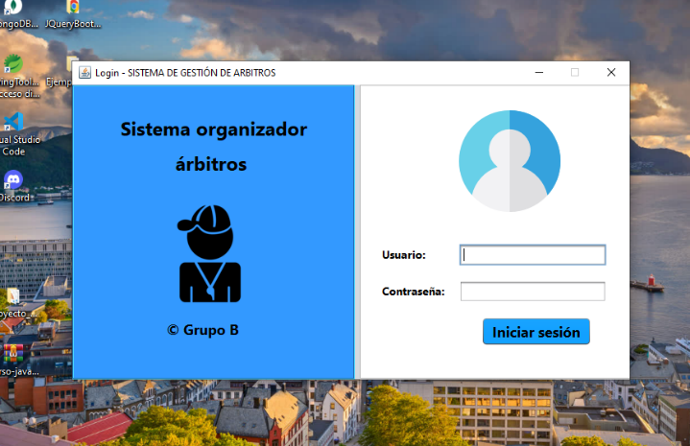

### Capa de Control:

* **Capa Modelo:**

Imagen del modelo utilizado

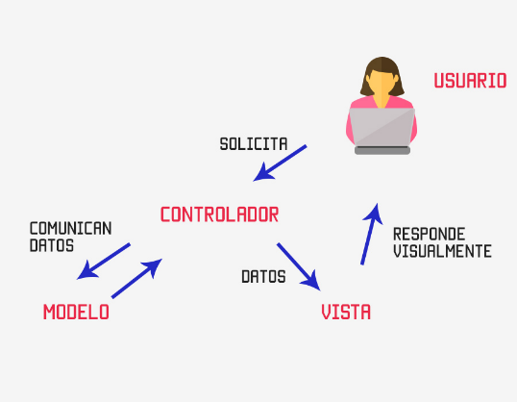

## Frameworks

JUnit es un framework de pruebas unitarias para aplicaciones Java. Es una herramienta muy popular y ampliamente utilizada en la comunidad de desarrollo de Java para escribir y ejecutar pruebas unitarias automatizadas.

Las pruebas unitarias son una técnica de prueba de software que se centra en probar unidades individuales de código, como métodos o funciones, para asegurarse de que funcionan correctamente y producen los resultados esperados. JUnit hace que sea fácil escribir y ejecutar estas pruebas, lo que ayuda a identificar errores y problemas en el código de manera temprana y a minimizar el riesgo de fallos en el sistema en producción.



## Servidor

### MySQL

* MySQL es un sistema de gestión de bases de datos relacionales de código abierto que se utiliza para almacenar y organizar grandes cantidades de datos de manera eficiente y escalable..
* MySQL utiliza un lenguaje de consulta estructurado (SQL) para acceder y manipular datos en la base de datos. Ofrece una amplia gama de características y herramientas para facilitar el acceso y la gestión de los datos, incluyendo una interfaz gráfica de usuario (GUI) para la administración de la base de datos, soporte para múltiples usuarios y conexiones, y la capacidad de realizar transacciones y asegurar los datos. Además, MySQL se integra con muchos lenguajes de programación y frameworks, lo que lo hace una opción popular para los desarrolladores de software.
* Además de estas características básicas, MySQL también ofrece una serie de características avanzadas como:
  + Multiplataforma: MySQL se puede ejecutar en diferentes sistemas operativos, incluyendo Windows, Linux, Unix, y Mac OS X, lo que lo hace una opción flexible para diferentes entornos.
  + Escalabilidad: MySQL es capaz de manejar grandes cantidades de datos y soporta la replicación y clustering para escalabilidad horizontal y vertical.
  + Rendimiento: MySQL es conocido por su alta velocidad y rendimiento, lo que lo hace ideal para aplicaciones con un alto volumen de datos y tráfico.
  + Seguridad: MySQL cuenta con funciones de seguridad avanzadas, como el cifrado de datos, la autenticación de usuarios y el control de acceso a nivel de usuario y de objeto.
  + Integración: MySQL es compatible con una amplia gama de lenguajes de programación y frameworks, lo que lo hace fácil de integrar en diferentes tipos de aplicaciones.
  + Soporte: MySQL cuenta con una gran comunidad de usuarios y desarrolladores que ofrecen soporte y asistencia técnica, así como una variedad de recursos y documentación en línea. Además, también hay empresas que ofrecen soporte profesional para MySQL.

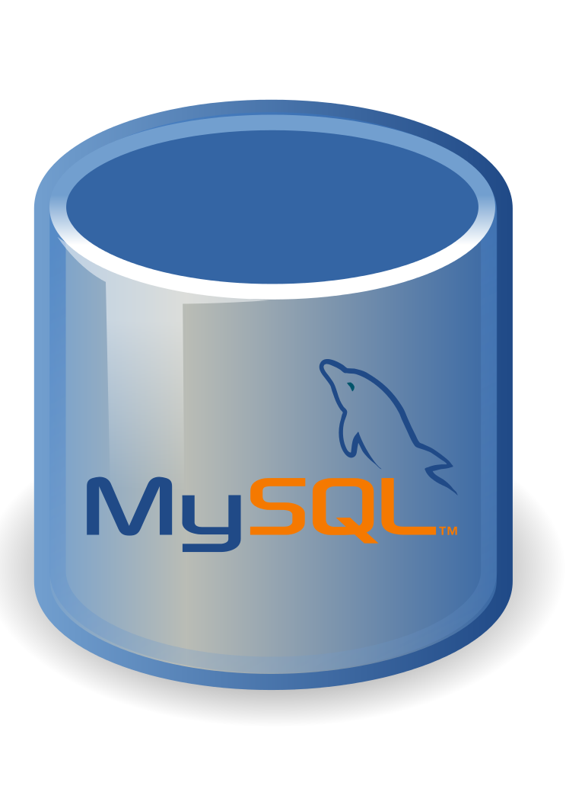

# 3 HERRAMIENTAS PARA INSTALAR

## Descarga de los programas y archivos necesarios:

### GitHub (repositorio)

link del repositorio GitHub donde se aloja el sistema y los scrip de la DB.

<https://github.com/Hidalgo1996/Proyecto_Construccion_Software/tree/desarrollo>

nos dirigimos y damos click sobre la opción Code

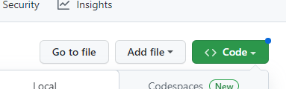

Desplegamos la cinta de opciones y clicamos en donwload zip y descargar los archivos necesarios del

sistema

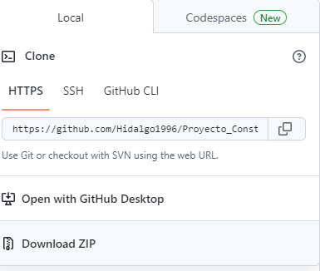 los   
  
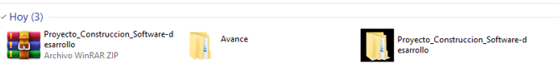

### Netbeans

Version:15.0 o superior

link de descargas del netbeans

<https://archive.apache.org/dist/netbeans/netbeans-installers/15/Apache-NetBeans-15-bin-windows-x64.exe>

### jdk

Version:19.0

link de descargas del jdk 19.0

[https://www.oracle.com/java/technologies/javase/jdk19-archive-downloads.html](%20%20%20%20%20%20%20%20%20%20%20https://www.oracle.com/java/technologies/javase/jdk19-archive-downloads.html)

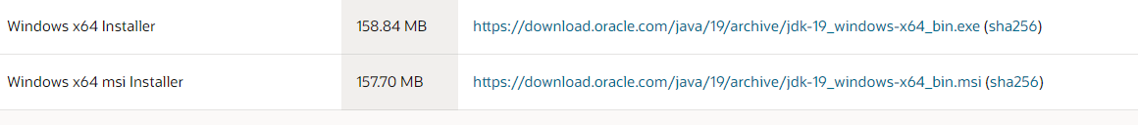

Version:19.0  
  
 link de descargar del MySQL :

<https://www.oracle.com/java/technologies/javase/jdk19-archive-downloads.html>

### MySQL

Version:8.0  
  
 link de descargar del MySQL :

[https://dev.mysql.com/downloads/installer/](%20%20https:/dev.mysql.com/downloads/installer/)

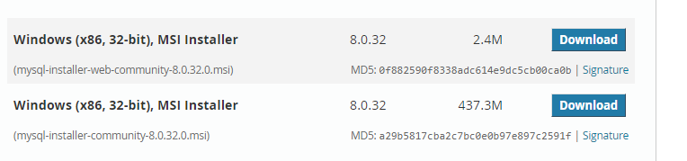

elegir el instalador o el instalador completo

### **scrip de la base de datos**

link de descarga de las scrip de la creación de la base de datos

<https://github.com/Hidalgo1996/Proyecto_Construccion_Software/tree/desarrollo/Documentos%20de%20Entrega/Scrip%20de%20Creaci%C3%B3n%20BD>  
  
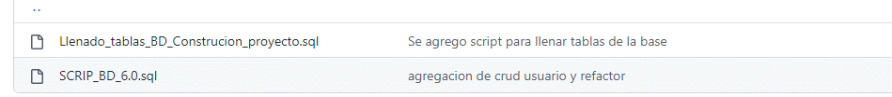

## Instalación de los programas necesarios

### Instalación del jdk

Para instalar el JDK en Windows, sigue los siguientes pasos:

1. Descarga el instalador del JDK desde la página oficial de Oracle: <https://www.oracle.com/java/technologies/javase/jdk19-archive-downloads.html>





1. Ejecuta el archivo de instalación descargado y sigue las instrucciones del instalador.

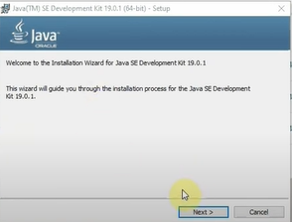

1. Elige la ubicación de instalación y haz clic en "Siguiente".

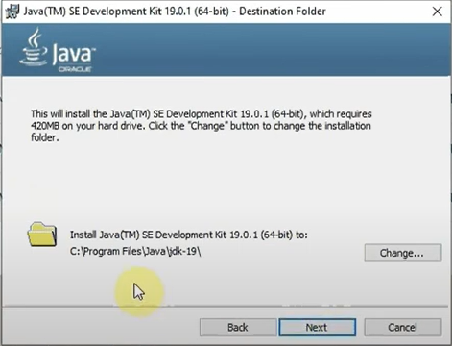

1. Espera a que finalice la instalación y haz clic en "Cerrar".

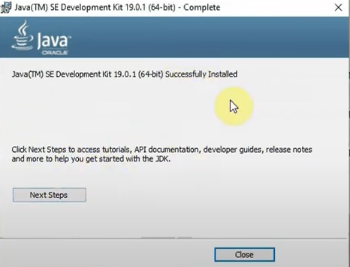

1. Verifica que la instalación sea correcta:

a. Abre el símbolo del sistema (cmd).

b. Ejecuta el siguiente comando:

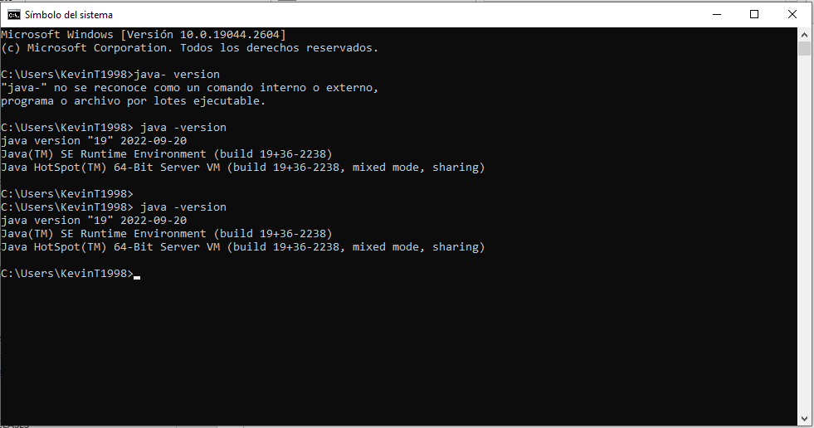

### Instalación del Netbeats

1. Descargue la versión adecuada de Apache NetBeans 15 desde su sitio web oficial: <https://netbeans.apache.org/download/nb150/nb150.html>
2. Una vez que se haya descargado el archivo, haga doble clic en él para abrir el instalador.

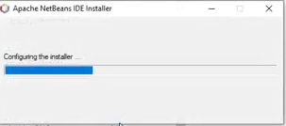

Siguiente.

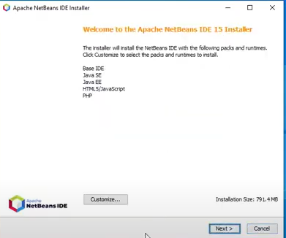

Siguiente.

Aceptamos los términos y condiciones

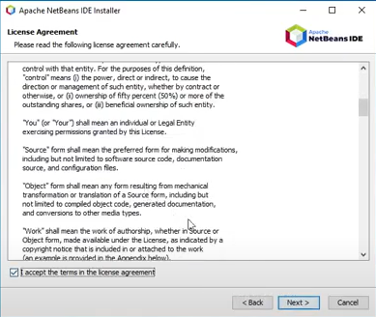

1. Seleccione la ubicación donde desea instalar Apache NetBeans 15 y seleccione el jdk y haga clic en "Siguiente".

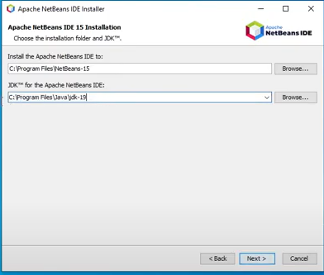

1. Haga clic en "Instalar" para comenzar la instalación.
2. Espere a que la instalación se complete.

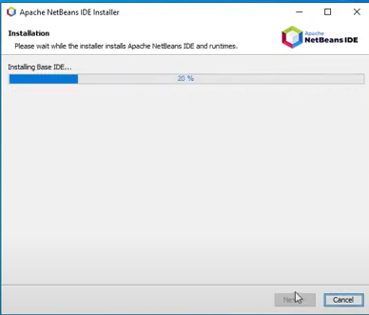

1. Una vez que se haya completado la instalación, haga clic en "Finalizar" para salir del instalador.

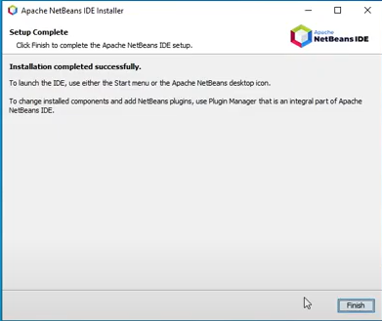

1. Apache NetBeans 15 ahora debería estar instalado en su sistema. Puede acceder a él desde el menú de inicio o desde el acceso directo creado en el escritorio.

### Instalación del MySQL 8.0

1. Descarga el archivo de instalación de MySQL 8.0 desde el sitio web oficial de MySQL: https://dev.mysql.com/downloads/installer/
2. Selecciona la versión adecuada para tu sistema operativo. ( Windows)

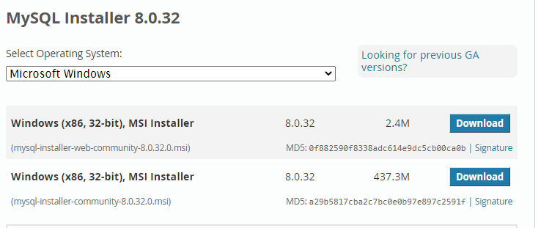

En la 2.4 Mb solo contiene el instalador el 2do link contiene todos los archivos de instalaciön

1. **Una vez que hayas descargado el archivo de instalación, ejecútalo como administrador.**

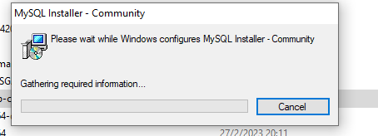

1. **Sigue las instrucciones en pantalla para completar la instalación.**

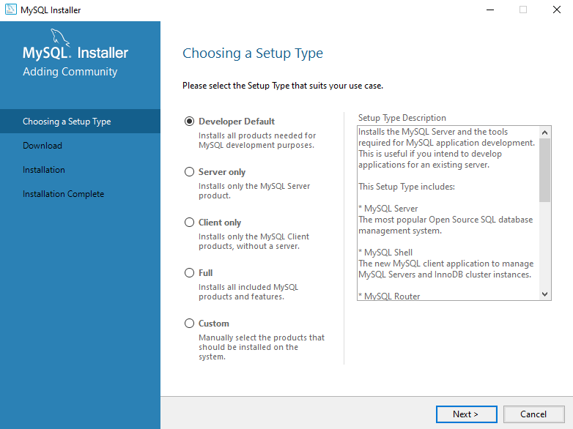

1. **que selecciones la ubicación de instalación**

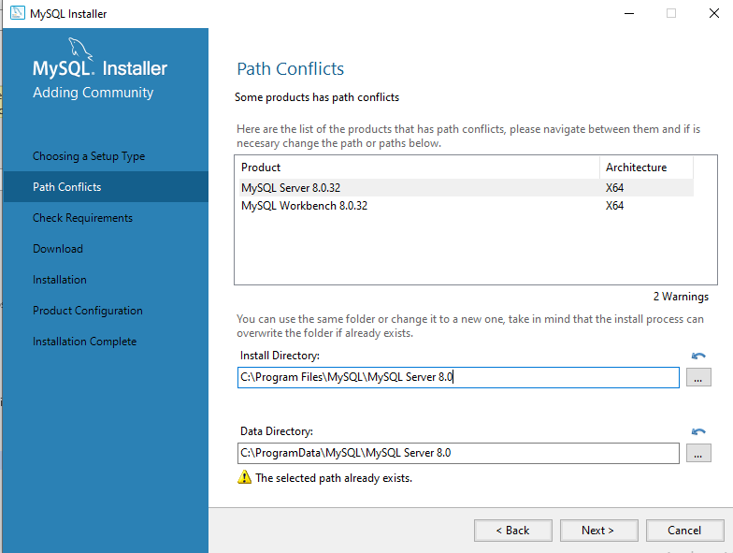

1. **seleccionamos todo lo necesario para descargar.**

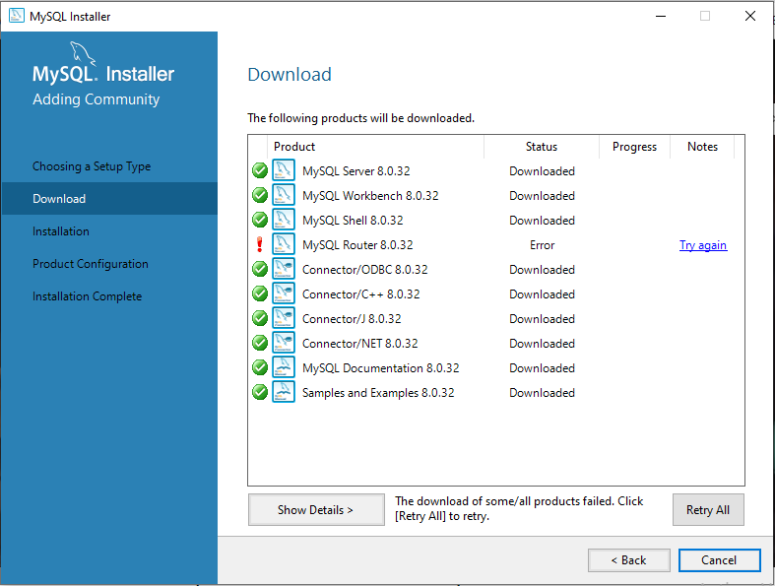

1. **instalamos todos lo descargado anteriormente**

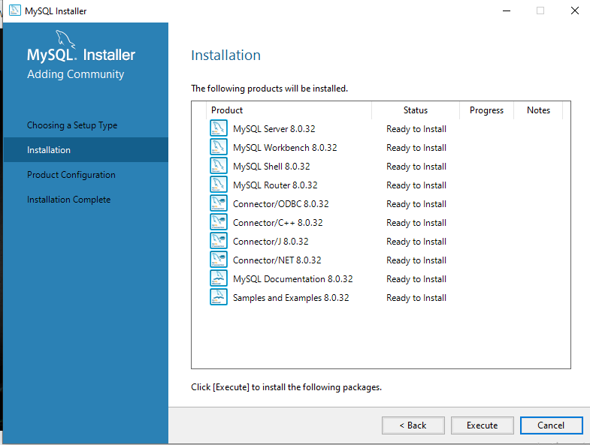

1. **en esta parte si no hay problemas con los puertos dejamos en default las opciones**

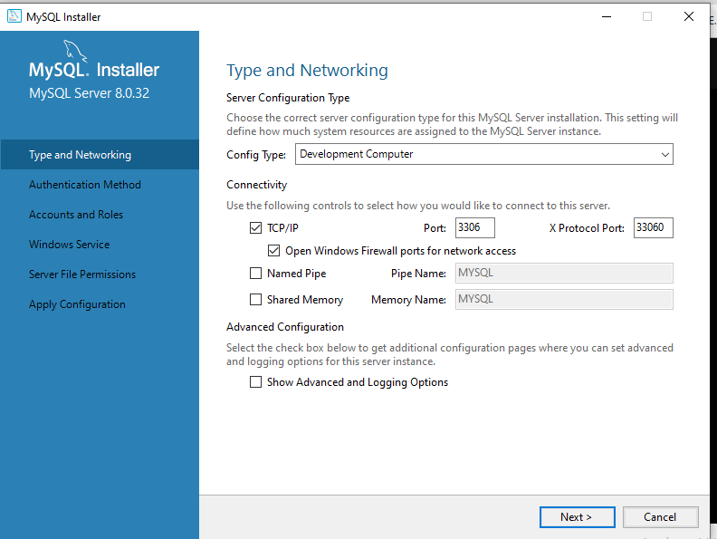

1. **seleccionamos la primera casilla para aña autenticación**

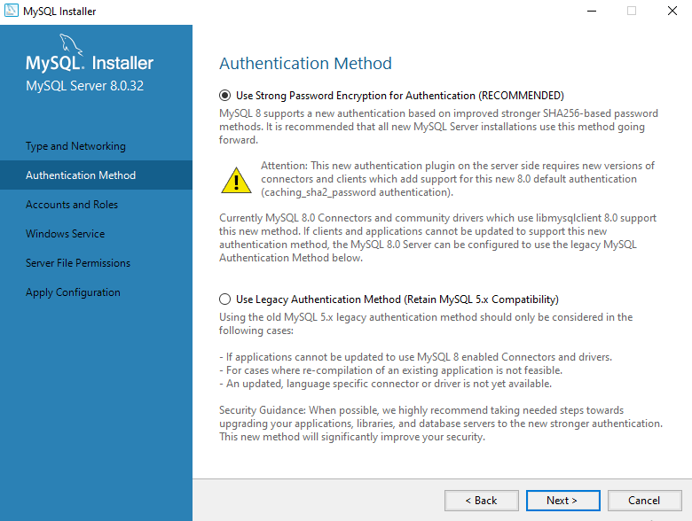

1. **ingresamos la contraseña que vamos a utilizar al ingresar a la BD(guardar la contraseña )**

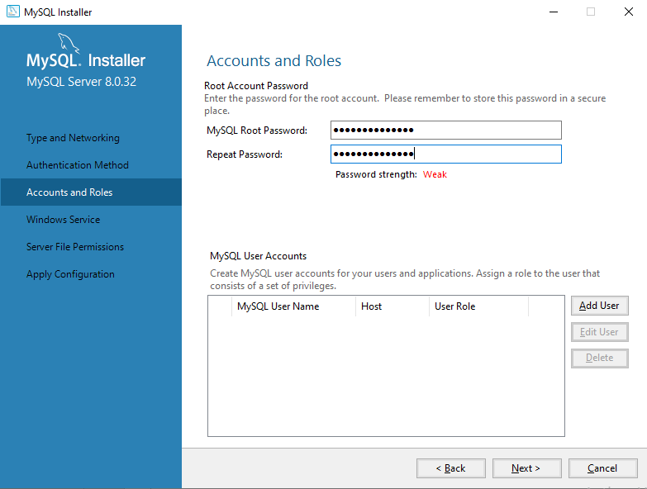

1. **damos siguientes hasta aplicar la configuración y esperamos a que termine**

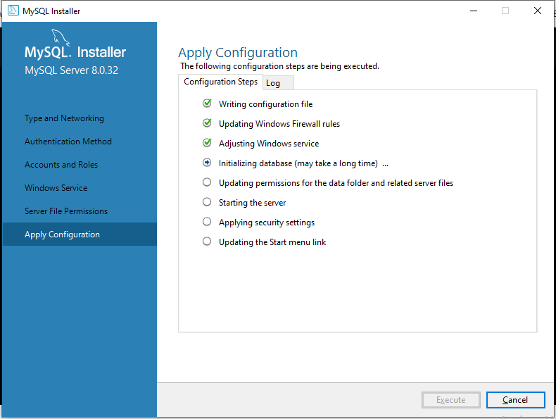

1. **finalizamos**

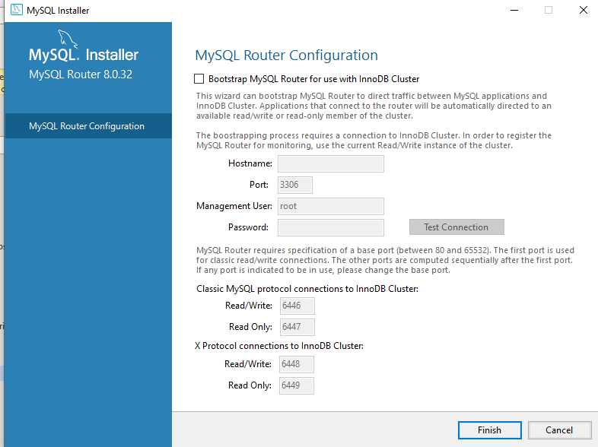

1. **chequeamos la contraseña**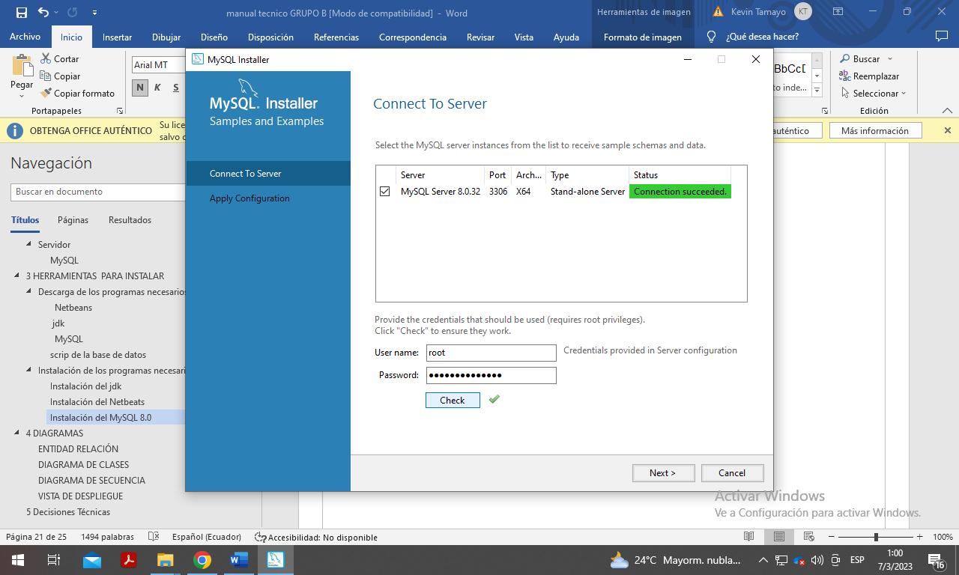
2. **finalizamos la instalación completa**

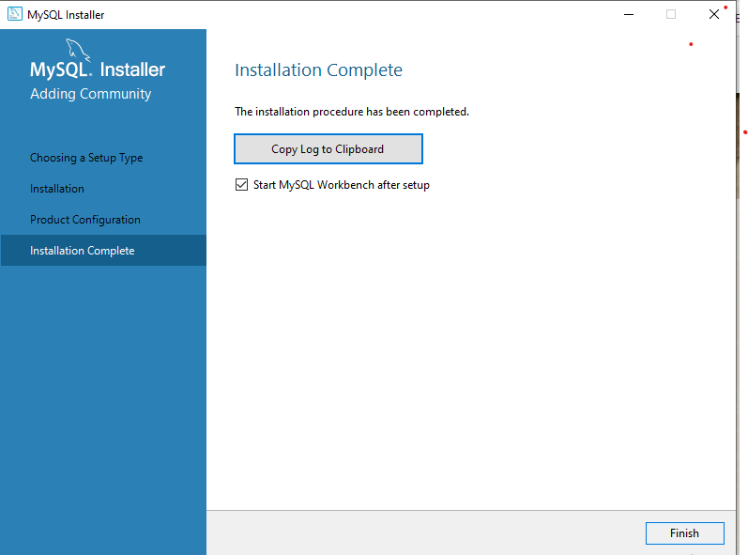

## Conexión de los scrip de la BD

1. una vez abierto el programa nos dirigimos a la opción DATABASE y conectamos la BD luego de ingresar la contraseña y marcamos en ok.  
   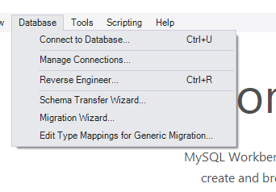

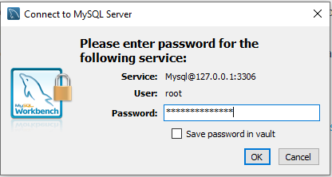

1. nos dirigimos file y seleccionamos open sql scrip para seleccionar las scrip que descargamos

previamente en la sección **descarga de los programas necesarios**  
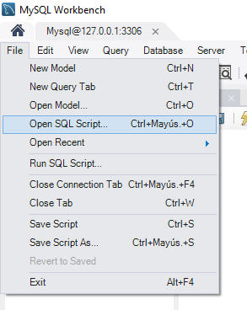

1. seleccionamos las scrip y las ejecutamos

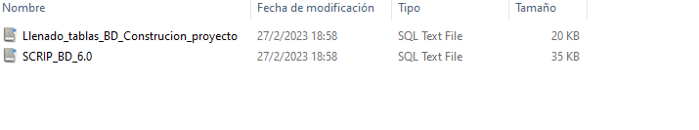

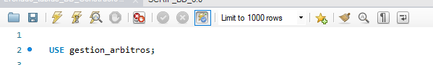

1. luego vamos a la sección de SCHEMAS y actualizamos las DB Y nos aparecerán las tablas y todo lo interno de la DB

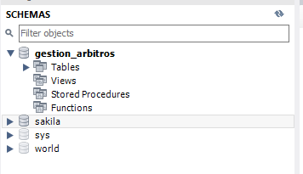

## Ejecución del IDE NetBeans

1. una vez abierto el programa nos dirigimos a la casilla File y seleccionamos open Project.

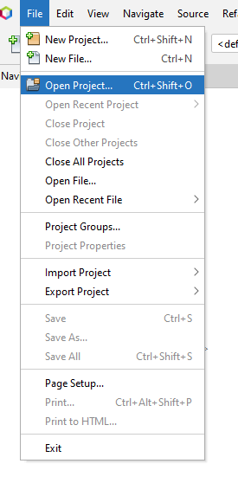

1. nos dirigimos a la ubicación de la carpeta descargada seleccionamos y damos click en open Project.

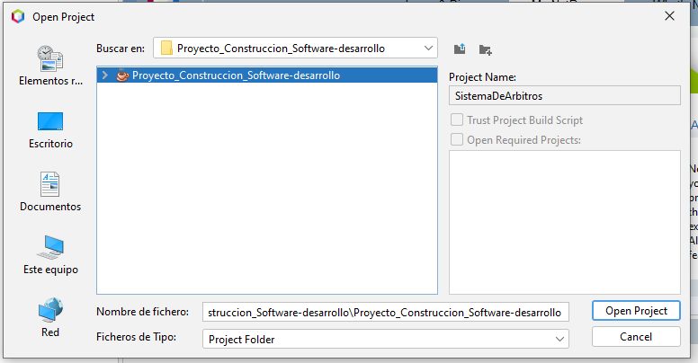

1. nos dirigimos y abrimos los packages para revisar el código del programa

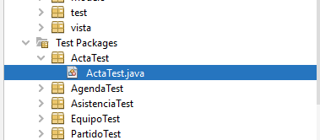

1. conexión de la BD a NETBEANS no dirigimos y abrimos el archivo conexión.java

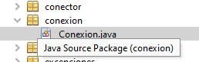

1. dentro del código reemplazamos el root y el password que nosotros colocamos en nuestra instalación del MySQL.

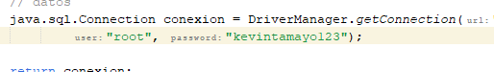

1. nos dirigimos la opción rum para ejecutar y que se compile el sistema

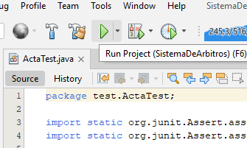

1. ventana de ejecución

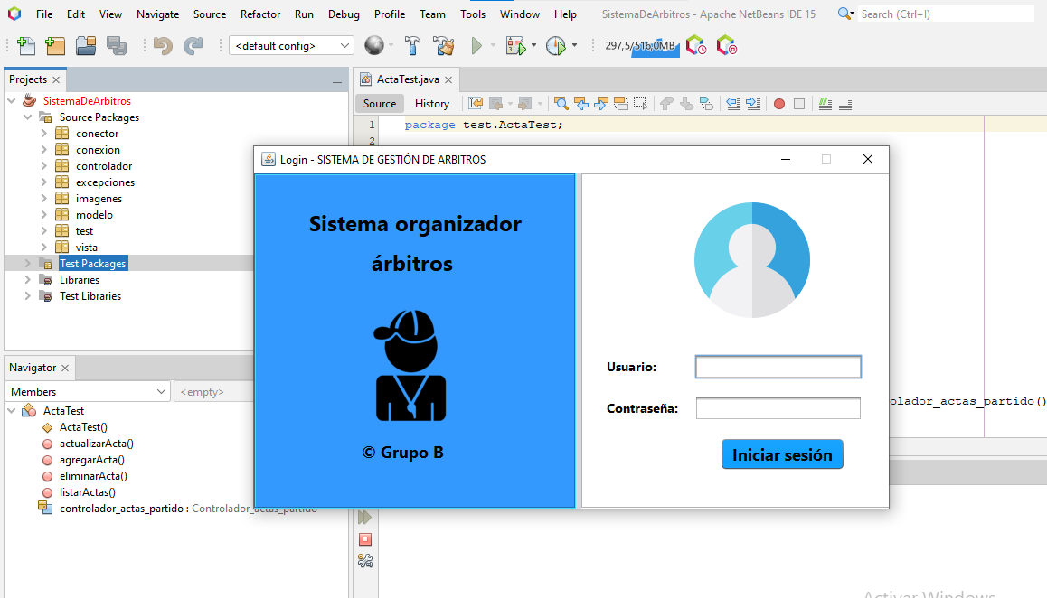

1. ingresamos un usuario ya registrado en la DB para probar si la conexión ES CORRECTA. Y si el funcionamiento del login es correcto.

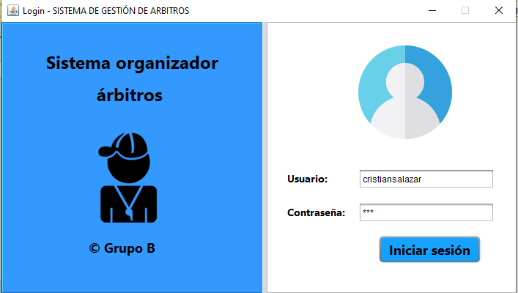

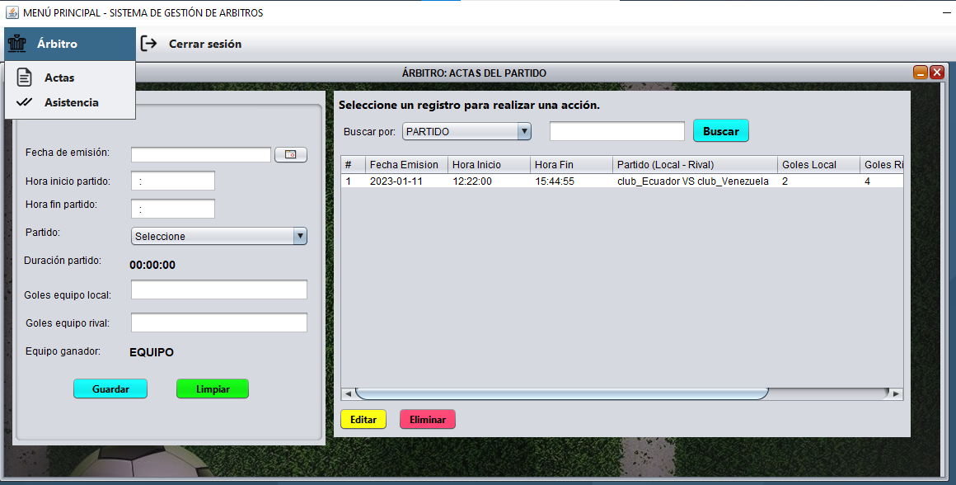

# 4 DIAGRAMAS

## ENTIDAD RELACIÓN

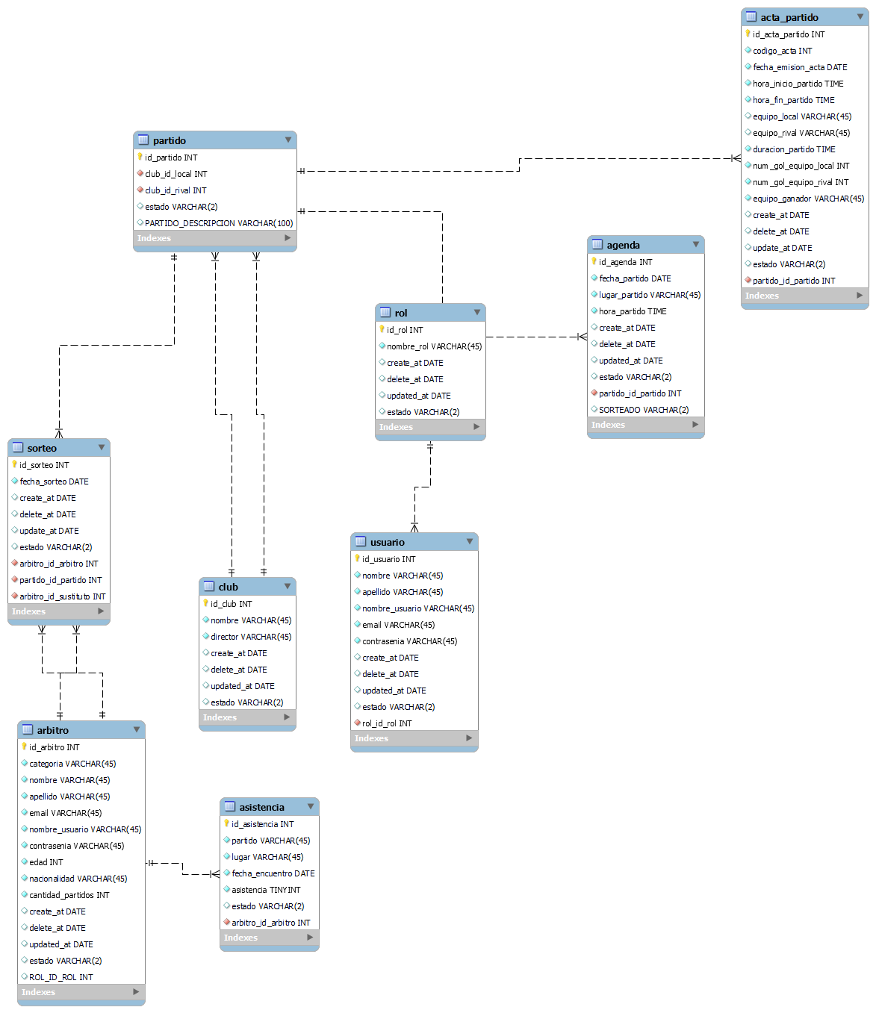

## DIAGRAMA DE CLASES

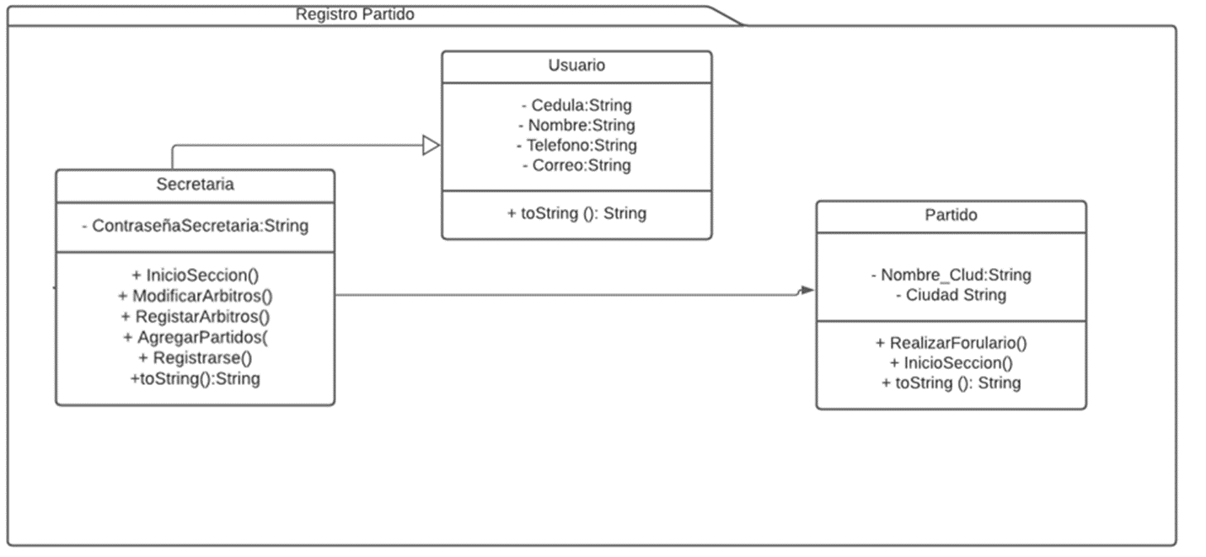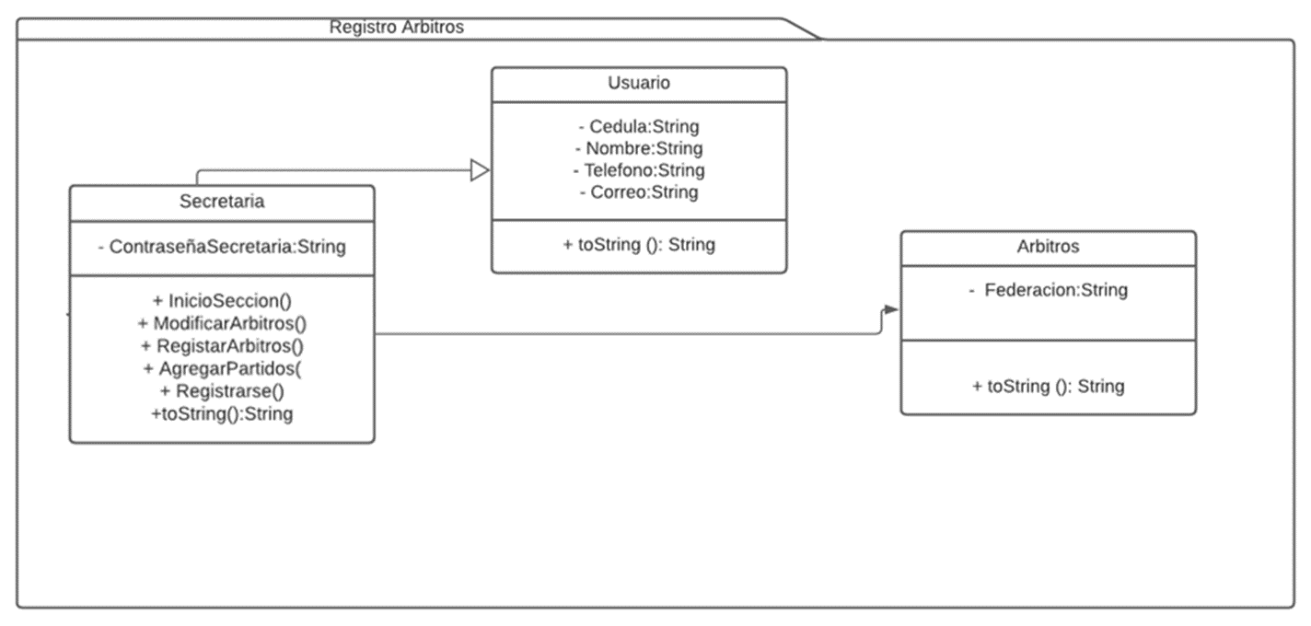

## DIAGRAMA DE SECUENCIA

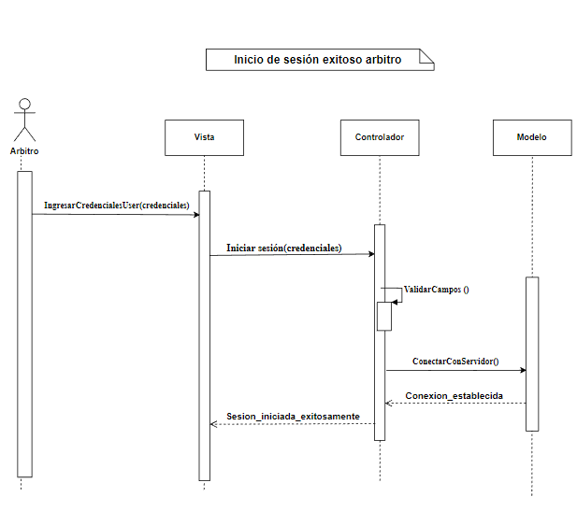

## VISTA DE DESPLIEGUE

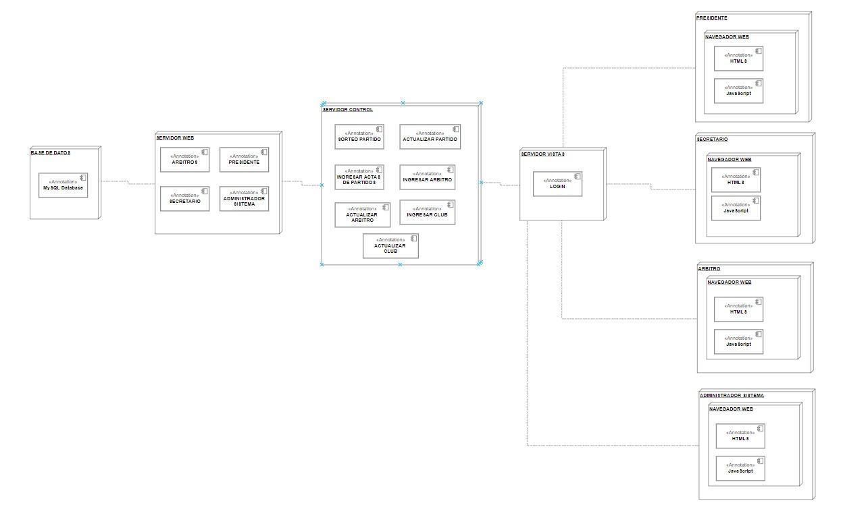

# 5 Decisiones Técnicas

|  |  |  |  |  |
| --- | --- | --- | --- | --- |
| **Política Framework Versión Descripción** | | | | |
| **Interfaces** | NetBeans | 17.0-19.0 | Framework a utilizar para crear las interfaces de  la aplicación. |
| **Base de Datos** | MySQL | 8.0 | Base de datos a utilizar para la aplicación. |